超高频钉子标签  VT-11 | 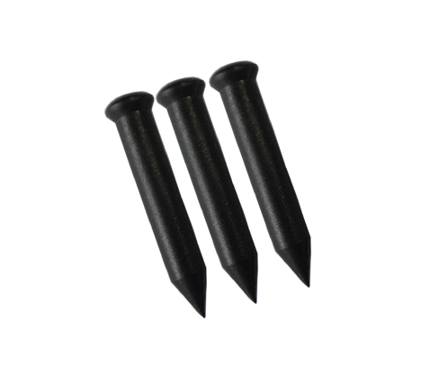

简单介绍：
- 基于自主知识产权开发，标签适应全球频段工作设定
- 线极化设计在特定方向具有超高读取率、标签识别灵敏度高
- 防伪性能高，拥有合球唯一识别码（TID码）
- 应用适合：该标签主要用于木材、纸张、室外公共资产等方面管理应用。

产品参数：
规 格 描 述
产品型号(订购代码) | VT-11
性 能 指 标
协议 | EPC CLASS1 Gen 2 / ISO 18000-6C
芯片 | Alien Higgs系列 / IMPINJ Monza 系列 / NXP （根据客户要求）
工作频率 | 840—960MHZ
Epc内存 | 96bit可扩展至512bit
读取距离 | ≥2m(与读写器性能及工作环境有关)
尺寸 | 长36mm, 直径5mm
工作模式 | 可读写
存储时间 | ＞10年
可擦写次数 | ＞100,000次
材质 | ABS塑料
工作温度 | -20℃~+60℃
存储温度 | -40℃~+100℃
安装方式 | 铆入、嵌入
应用领域 | 树木、木材、纸张、室外公共资产管理

